Лабораторная работа №5

Дисциплина: Оcновы администрирования операционных систем

Жибицкая Евгения Дмитриевна

Содержание

# 1 Цель работы

Продолжение изучения ОС Linux. Знакомство и получение навыков управления системными службами операционной системы посредством systemd.

# 2 Выполнение лабораторной работы

Ознакомимся с различной информацией по теме, затем перейдем в режим суперпользователя, командой systemctl status vsftpd проверим статус службы Very Secure FTP. Установим ее(рис. 1).

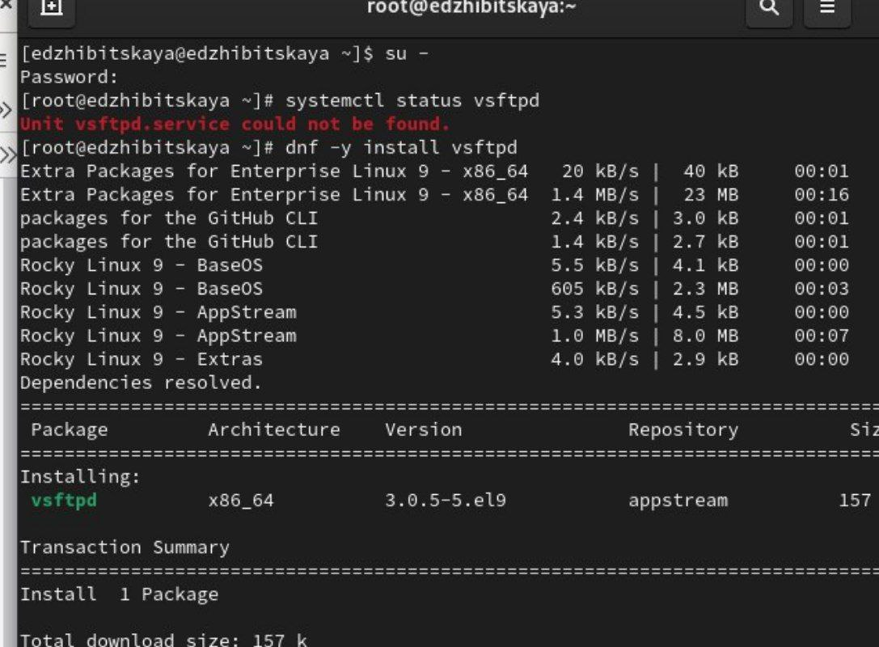

Рис. 1: Статус и установка службы Very Secure FTP

Запустим службу и также проверим ее статус(рис. 2).

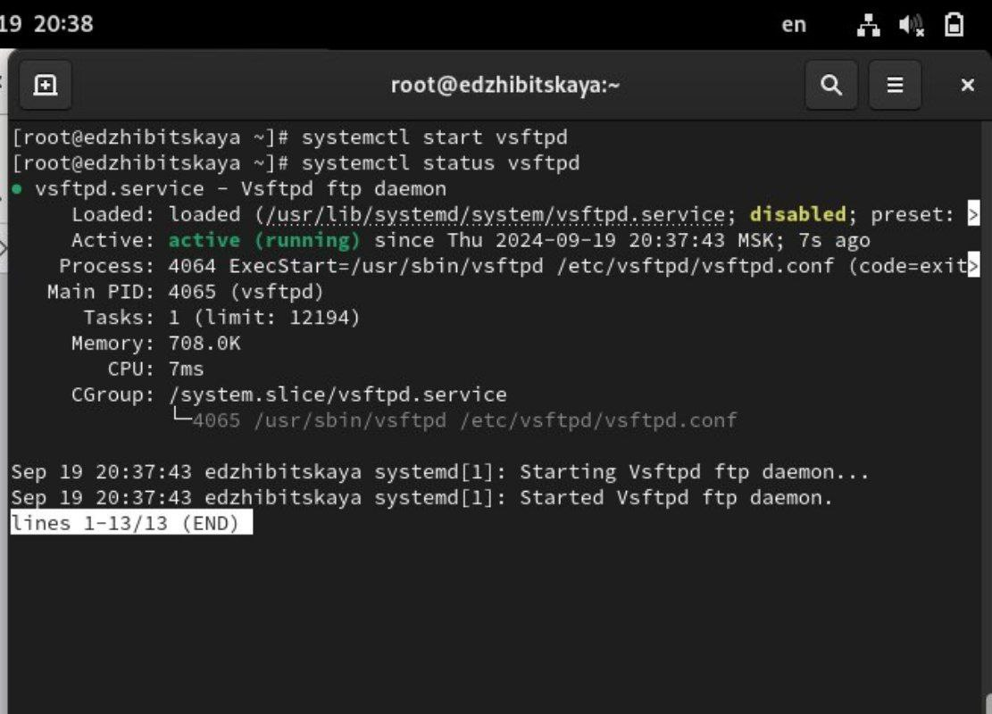

Рис. 2: Запуск и статус службы Very Secure FTP

Командой enable добавим службу Very Secure FTP в автозапуск при загрузке ОС, проверим статус(рис. 3).

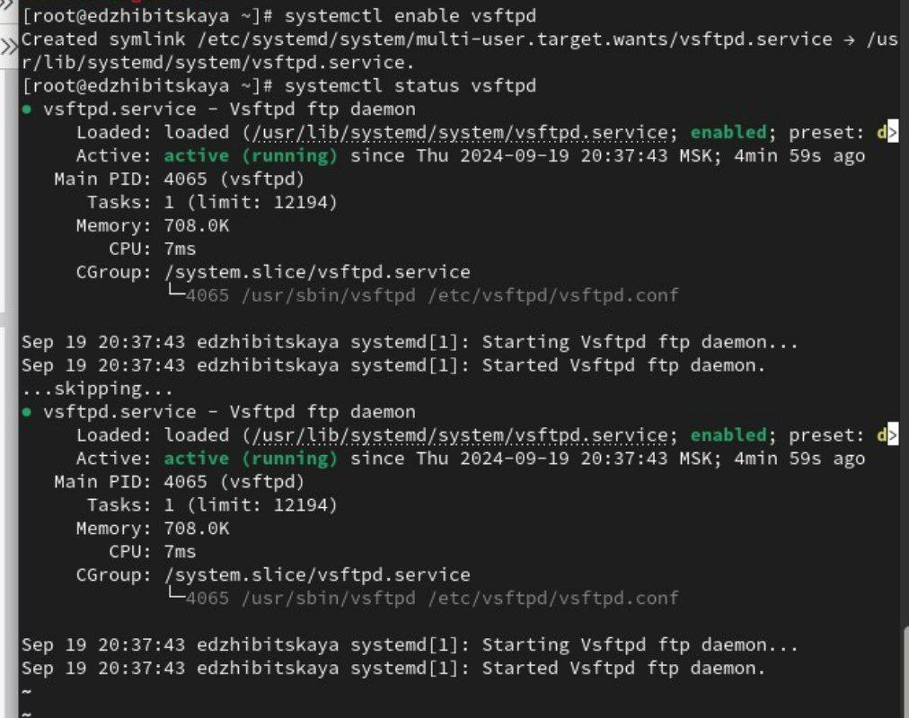

Рис. 3: Добавление автозапуска

Удалим автозапуск при загрузке системы, также проверим статус(рис. 4).

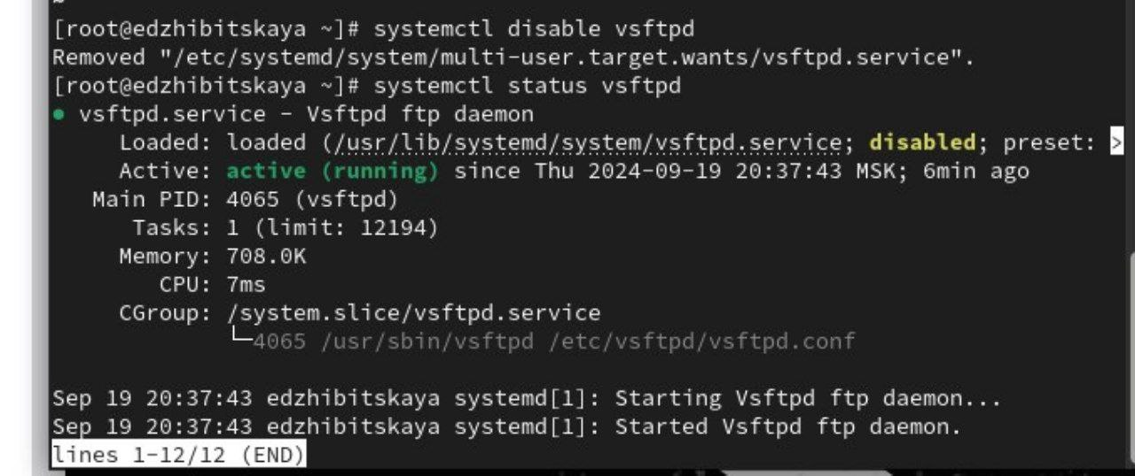

Рис. 4: Отключение автозапуска

Выведем на экран символические ссылки, ответственные за запуск различных сервисов - увидим, что ссылка на vsftpd.service не существует. Снова добавим службу Very Secure FTP в автозапуск: systemctl enable vsftpd и выведим на экран символические ссылки, ответственные за запуск различных сервисов. Увидим, что создана символическая ссылка для файла /usr/lib/systemd/system/vsftpd.service в каталоге /etc/systemd/system/multi-user.target.wants.(рис. 5).

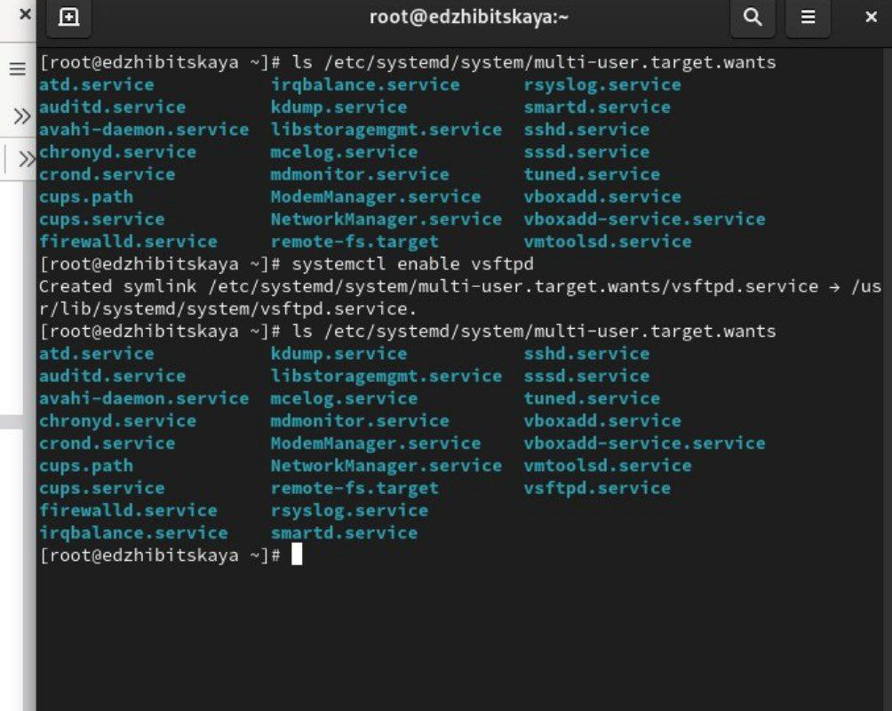

Рис. 5: Символические ссылки

Опять проверим статус. Увидим, что для файла юнита состояние изменено (рис. 6).

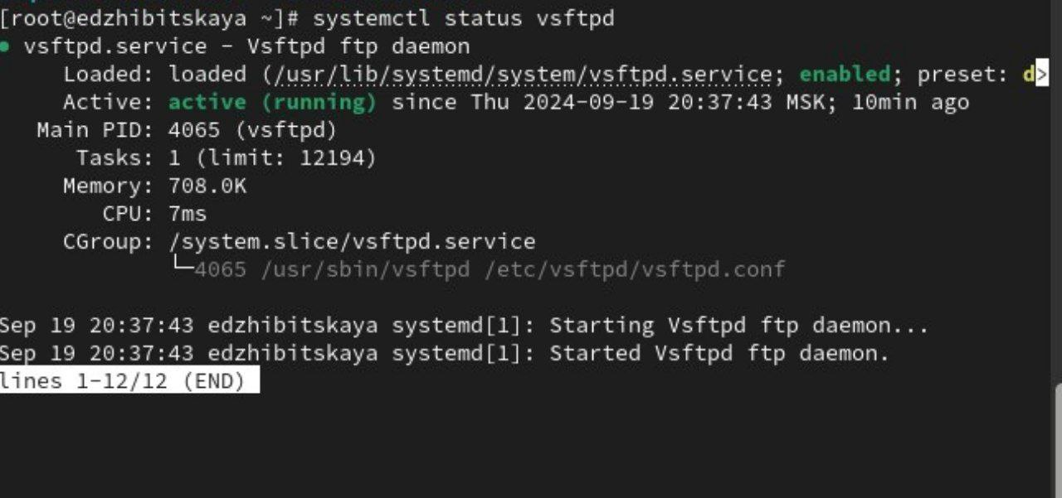

Рис. 6: Просмотр статуса

Также, выведем список зависимостей юнита - systemctl list-dependencies vsftpd и список юнитов, которые зависят от данного юнита - systemctl list-dependencies vsftpd –reverse(рис. 7) и (рис. 8).

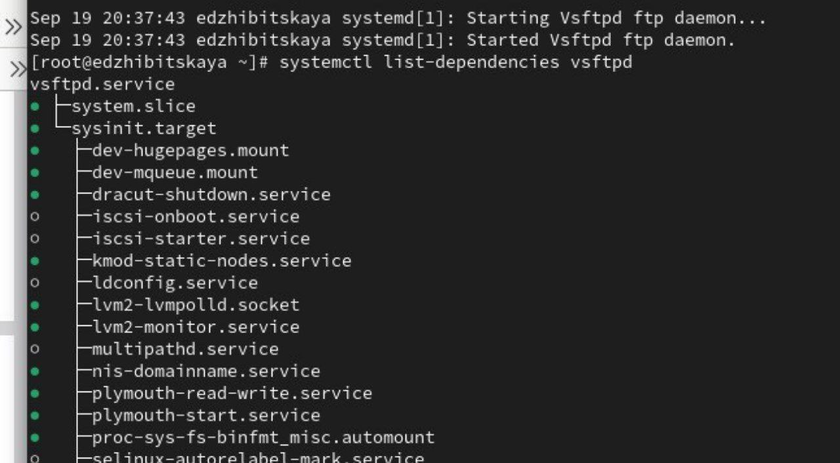

Рис. 7: Список зависимостей юнита

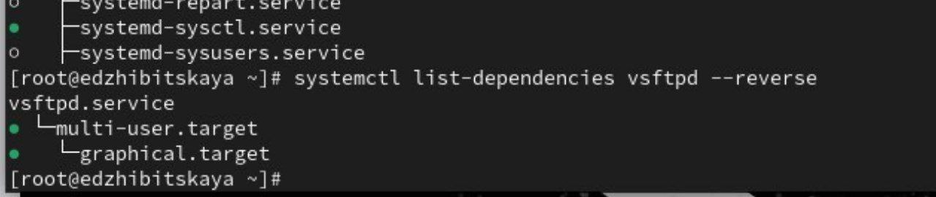

Рис. 8: Список юнитов, которые зависят от данного юнита

Перейдем к изучению конфликтов юнитов. Получим необходимые полномочия и установим iptables(рис. 9).

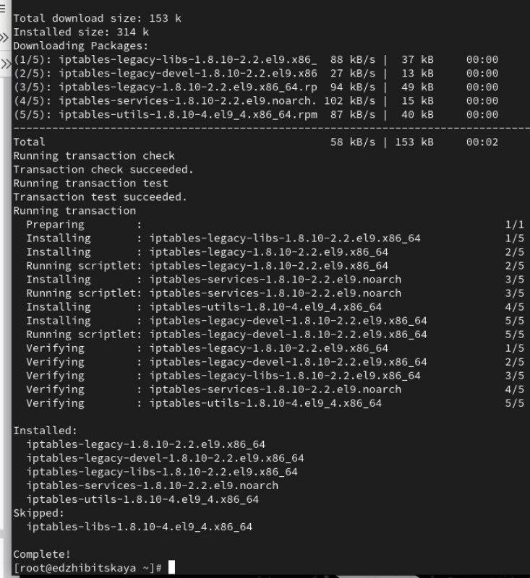

Рис. 9: Установка iptables

После скачивания, проверим статусы firewalld и iptables(рис. 10).

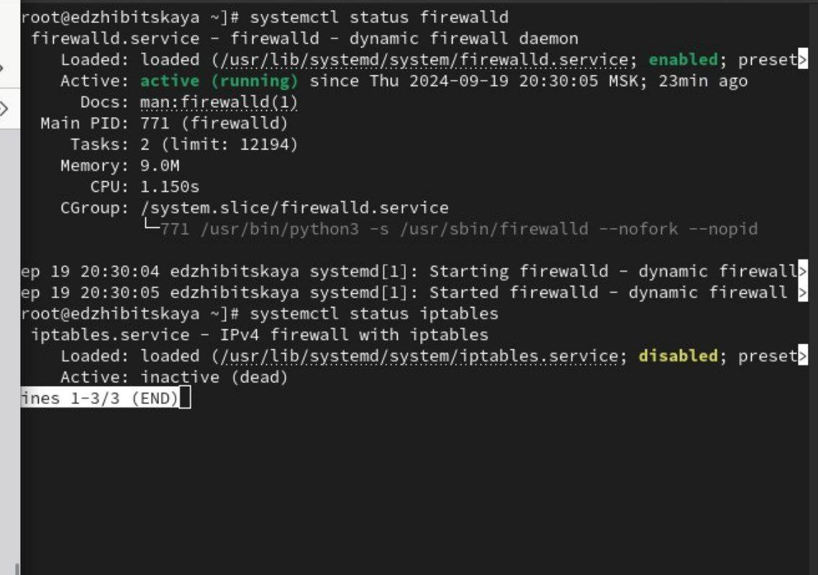

Рис. 10: Статусы firewalld и iptables

Попробуем запустить их. Увидим, что сделать одновременно это невозможно - одна из служб дезактивируется при запуске второй(рис. 11).

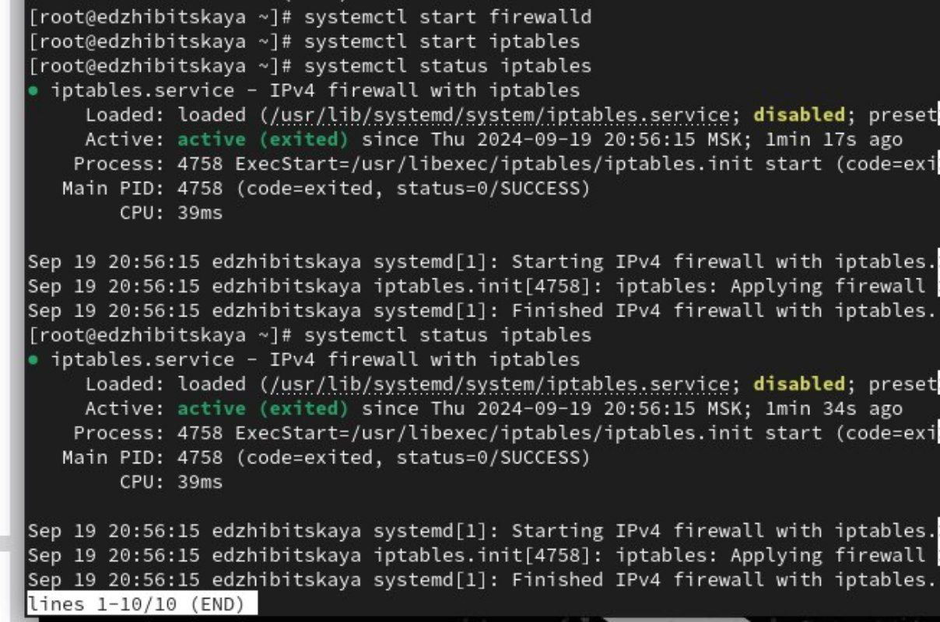

Рис. 11: Запуск конфликтующих служб

Используем команды cat /usr/lib/systemd/system/firewalld.service и cat /usr/lib/systemd/system/iptables.service. При выводе результата видим, что iptables является конфликтом для firewalld(рис. 12) и (рис. 13).

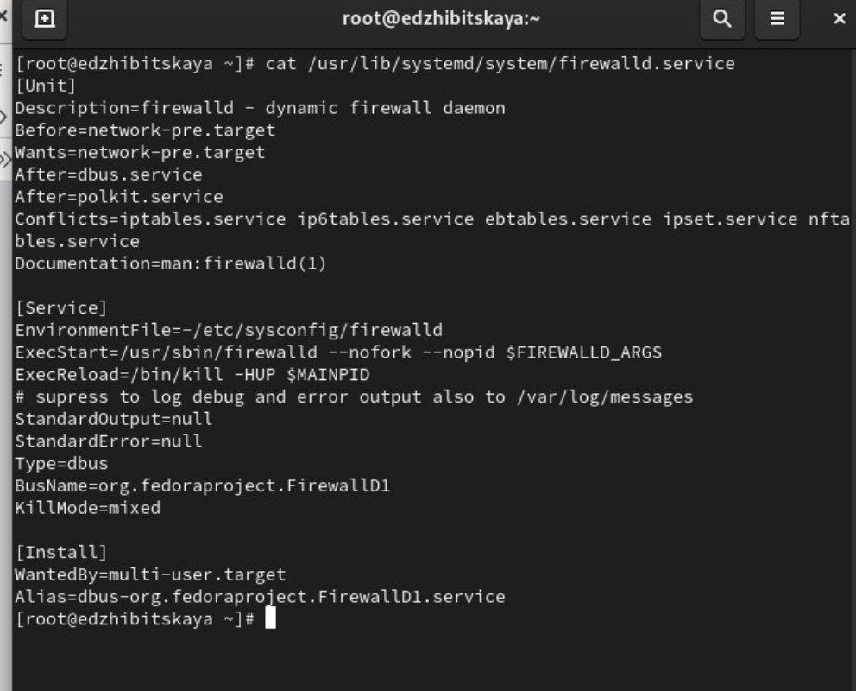

Рис. 12: cat /usr/lib/systemd/system/firewalld.service

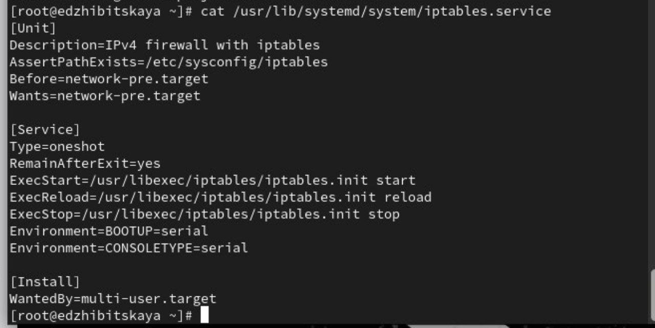

Рис. 13: cat /usr/lib/systemd/system/iptables.service

Выгрузим службу iptables, запустим firewalld, заблокируем запуск iptables (создана символическая ссылка на /dev/null для /etc/systemd/system/iptables.service) и попробуем запустить. Также попробуем добавить службу в автозапуск(рис. 14).

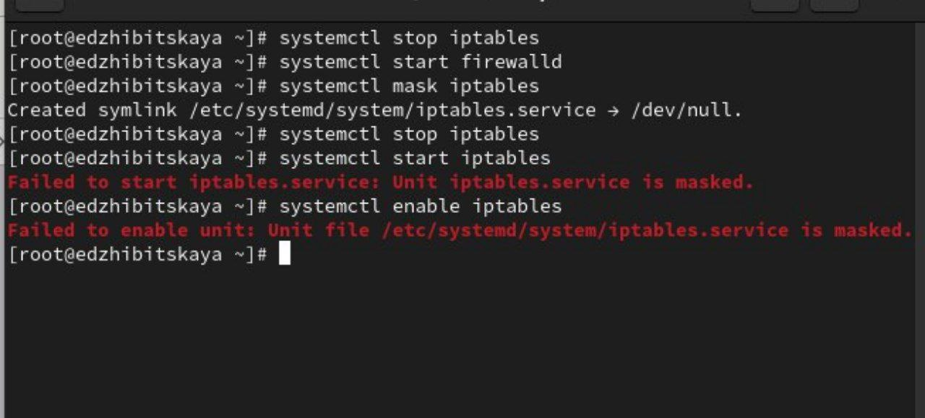

Рис. 14: Работа с iptables и firewalld

Изучим изолируемые цели. Получим список всех активных целей и просто всех целей(рис. 15).

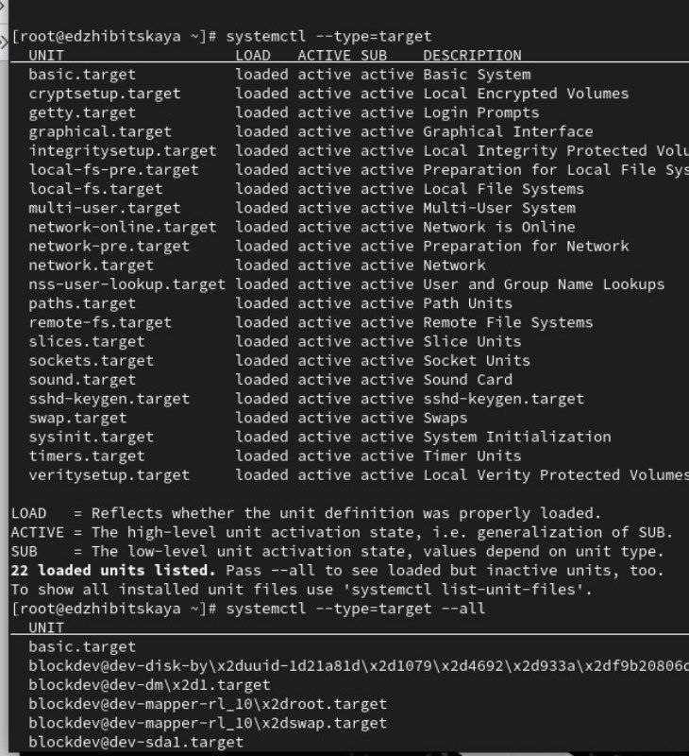

Рис. 15: Списки целей

Далее получим список всех целей, которые можно изолировать, используем команды cd /usr/lib/systemd/system grep Isolate *.target(рис. 16).

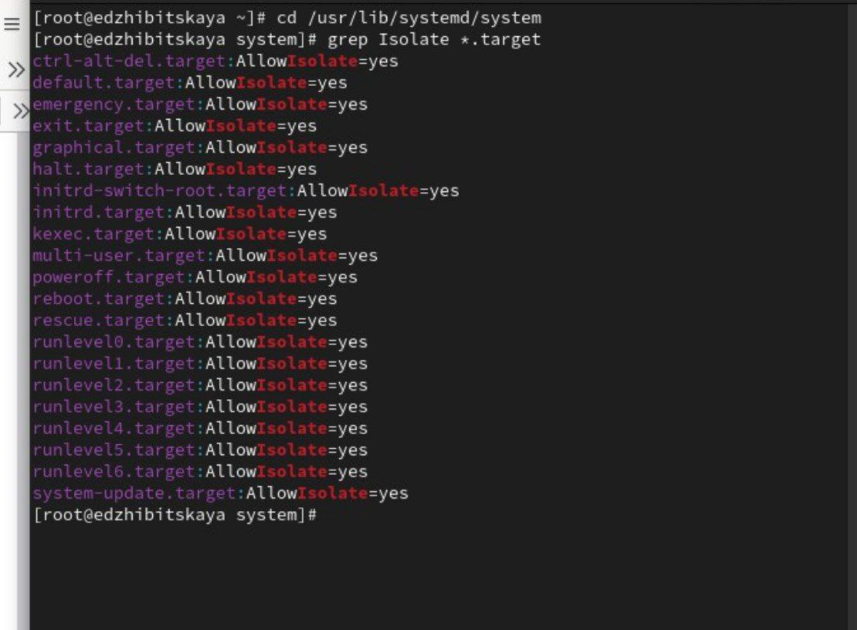

Рис. 16: Изолируемые цели

Переключимся в режим восстановления - systemctl isolate rescue.target и перезапустим систему(рис. 17).

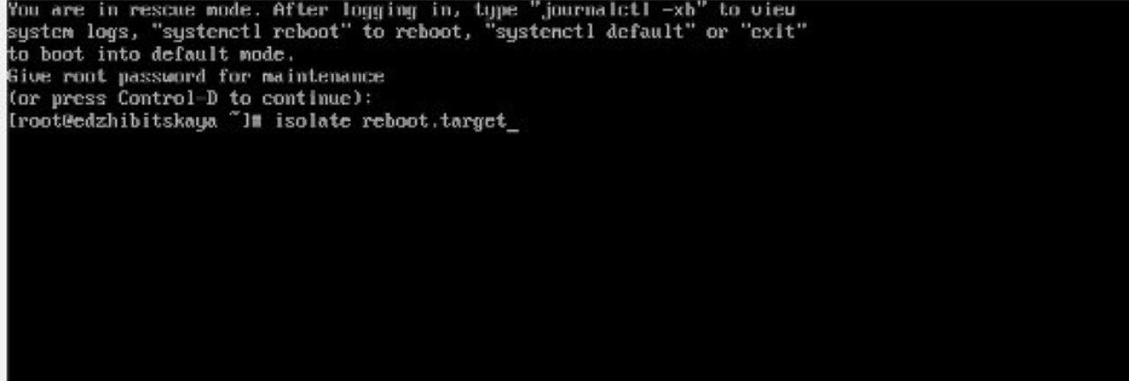

Рис. 17: Режим восстановления и перезапуск

Изучим цели по умолчанию. Выведем установленную по умолчанию цель - systemctl get-default. Далее, для запуска по умолчанию текстового режима введем systemctl set-default multi-user.target(рис. 18).

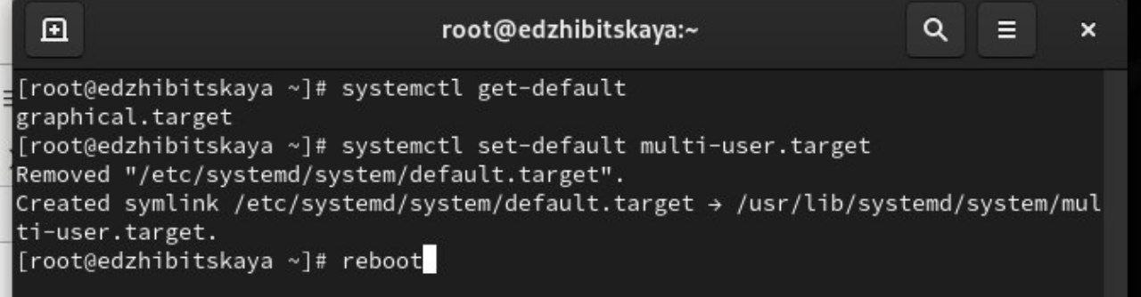

Рис. 18: Цель по умолчанию

Перезапустим систему. Получив полномочия, командой systemctl set-default graphical.target вернем графический режим(рис. 19).

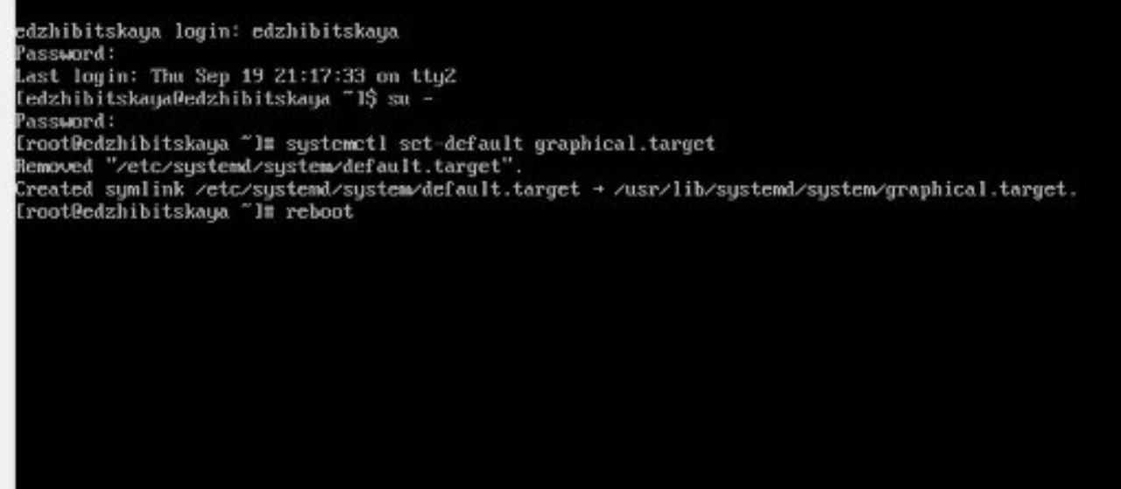

Рис. 19: Возвращение графического режима

Перезапустим систему и убедимся, что по умолчанию открывается яграфический режим(рис. 20).

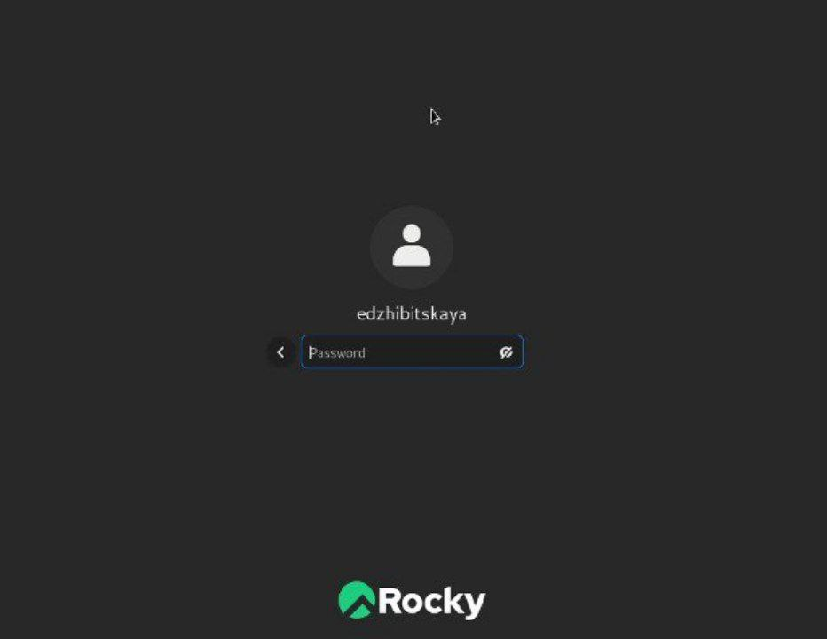

Рис. 20: Проверка

# 3 Ответы на контрольные вопросы

1. Что такое юнит (unit)? Приведите примеры. Юнит systemd — это основной объект управления, используемый для описания различных ресурсов и служб в системе. Каждый юнит имеет определенный тип и может управлять различными компонентами. Примеры юнитов:
   * service: управляет службами (например, httpd.service).
   * socket: используется для управления сокетами, на которые могут подписываться службы (например, http.socket).
   * target: группа юнитов, которые могут быть запущены вместе (например, multi-user.target).
   * timer: запускает юниты по расписанию (например, apt-daily.timer).
2. Какая команда позволяет вам убедиться, что цель больше не входит в список автоматического запуска при загрузке системы? systemctl disable (рис. 21).



Рис. 21: Пример

Для проверки статуса можно использовать: systemctl is-enabled

1. Какую команду вы должны использовать для отображения всех сервисных юнитов, которые в настоящее время загружены? Для отображения всех загруженных сервисных юнитов используйте команду: systemctl list-units –type=service
2. Как создать потребность (wants) в сервисе? Чтобы создать зависимость типа wants для юнита, необходимо отредактировать конфигурацию юнита (обычно это файл .wants в каталоге, например, /etc/systemd/system/.wants/). В этом каталоге необходимо создать символическую ссылку на нужный юнит: ln -s /etc/systemd/system/.service /etc/systemd/system/.wants/
3. Как переключить текущее состояние на цель восстановления (rescue target)? Для переключения на цель восстановления используйте команду: systemctl isolate rescue.target(рис. 22).



Рис. 22: Пример

1. Поясните причину получения сообщения о том, что цель не может быть изолирована. Сообщение о том, что цель не может быть изолирована, может появиться, если в системе есть активные юниты, которые мешают изоляции.
2. Вы хотите отключить службу systemd, но, прежде чем сделать это, вы хотите узнать, какие другие юниты зависят от этой службы. Какую команду вы бы использовали? Для того чтобы узнать, какие юниты зависят от определенной службы, используем команду: systemctl list-dependencies (рис. 23).



Рис. 23: Пример

# 4 Выводы

В ходе работы было произведено знакомство с системными службами операционной системы. Были получены навыки управления системными службами посредством systemd.

# Список литературы

[ТУИС](https://esystem.rudn.ru/pluginfile.php/2400698/mod_resource/content/4/006-service.pdf)